**HACHECHE SARA 5672186**

**1/**

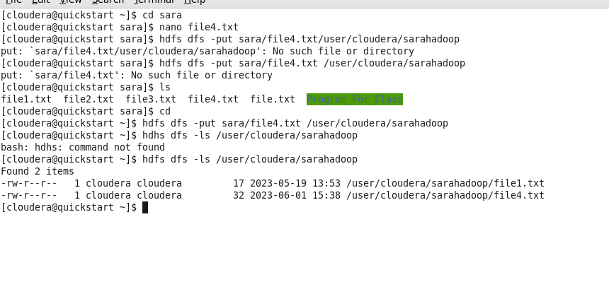

**2/**

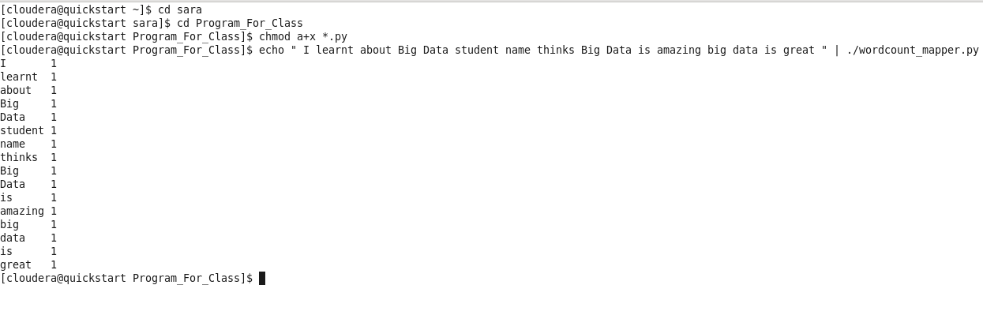

**3/**

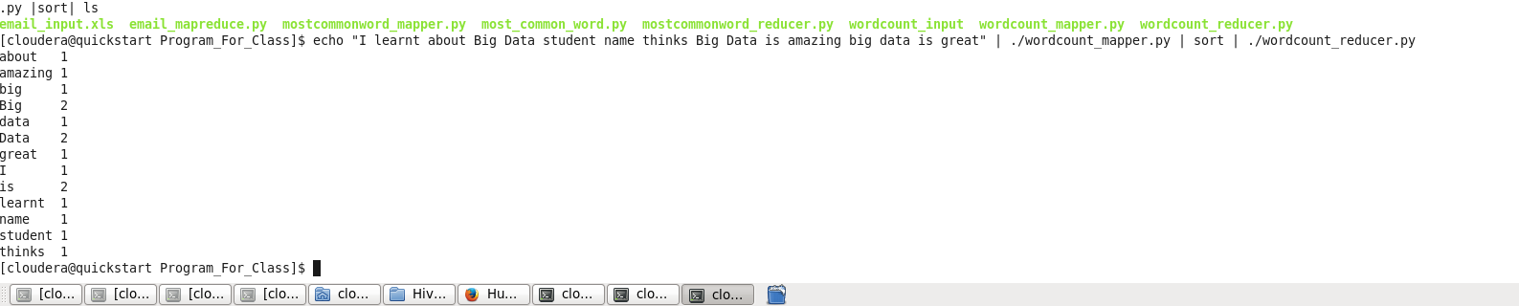

**4/**

